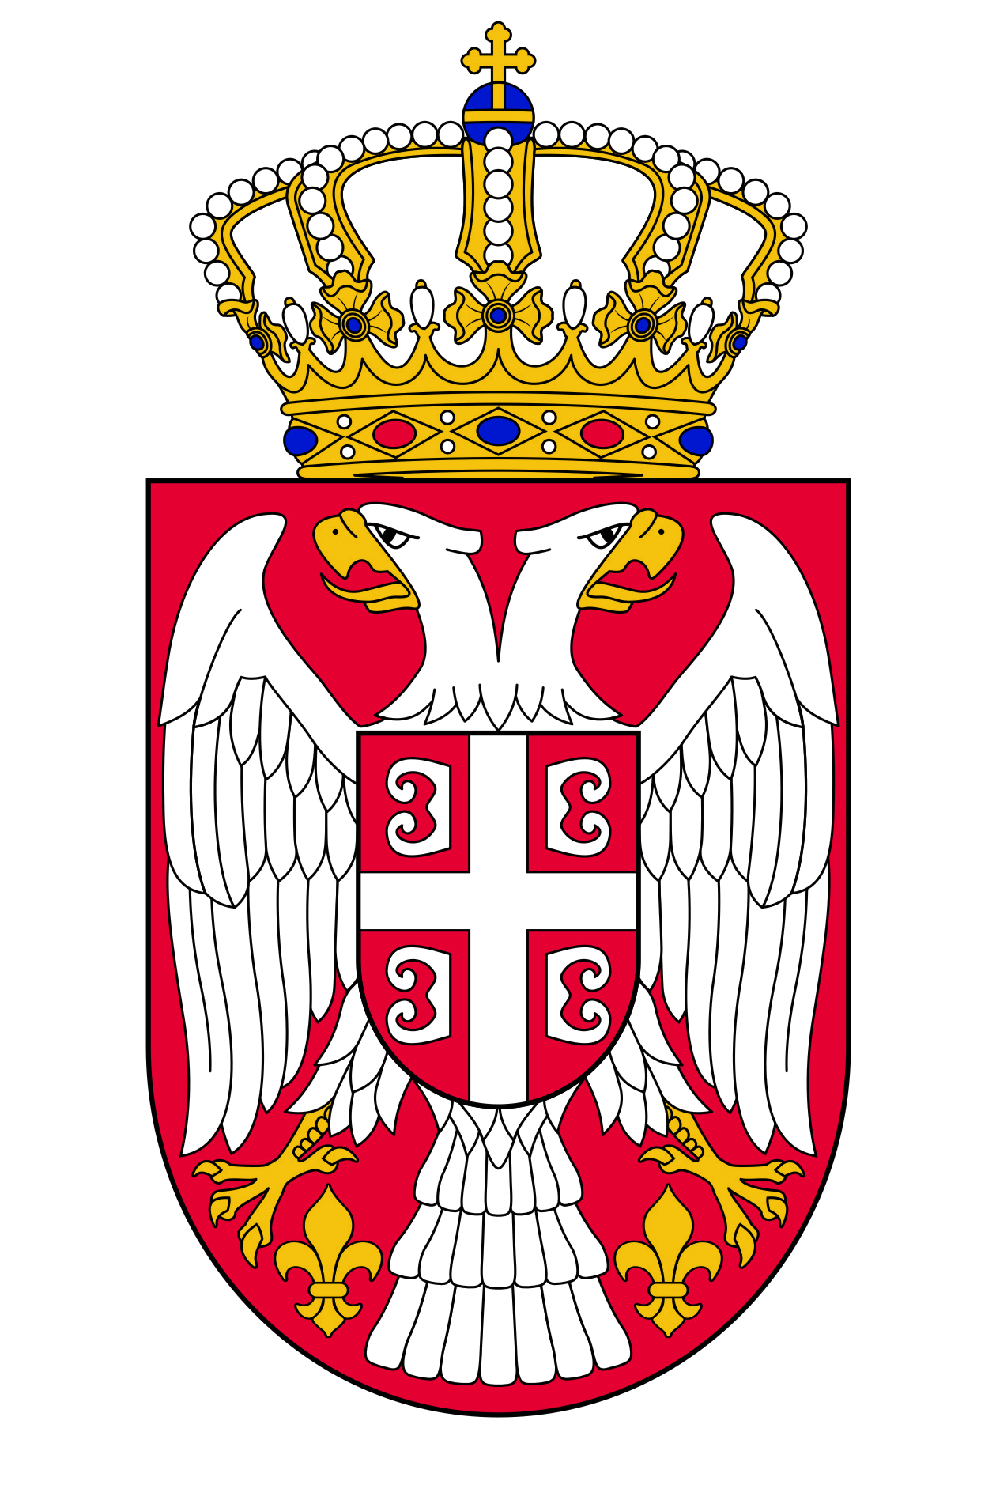
АМБАСАДА РЕПУБЛИКЕ СРБИЈЕ - ОТАВА
EMBASSY OF THE REPUBLIC OF SERBIA - OTTAWA
21 Blackburn Avenue, K1N 8A2, Ottawa, Ontario, Canada
Phone: (613) 233-6289, Fax: (613) 233-7850
E-mail: diplomat@serbianembassy.ca www.serbianembassy.ca

ZAHTEV ZA IZDAVANJE PUTNE ISPRAVE

Prezime i ime
Zanimanje
Datum rođenja
JMBG
Mesto, opština i država rođenja
Državljanstvo
Ime i prezime oca
Ime i prezime majke
Adresa u Srbiji
Adresa u Kanadi
Kućni telefon
Mobilni telefon
e-mail adresa

Oznaka hitnosti HITNO REDOVNO
(Za hitno izdavanje potrebno priložiti dokaz)

U Otavi, ___________ 2022.
________________________________
potpis

